
VY_32_INOVACE_11_Prvouka_
3.ročník_01_Domov, rodina
Název školy: | Základní škola a mateřská škola Hazlov, okr.Cheb, příspěvková organizace
Téma: | Domov a rodina
Anotace: | Pracovní úkoly zavedou žáka do svého domova, ke svým rodinným příslušníkům. Pomohou zorientovat se v názvech rodinných příslušníků. Úvodní část žáka díky kreslení uvolní a bude brát úkoly jako hru, zábavu.
Autor: | Ing.Hana Martínková
Vytvořeno : | listopad 2011


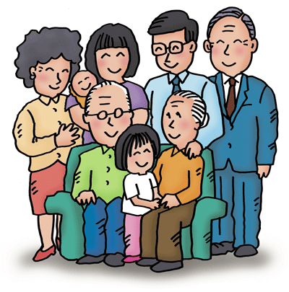

- Místo, kde žijeme - domov, rodina

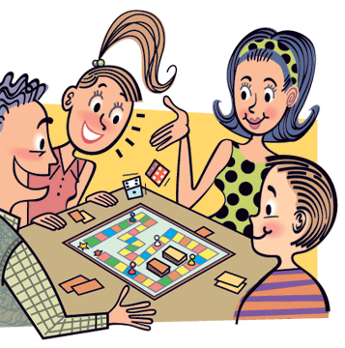
- Nakresli svůj domov, kde bydlíš s rodiči, kde si hraješ a raduješ se:


- Dokážeš napsat svou adresu a pozvat kamaráda/kamarádku na oslavu svých narozenin?

- Napiš správně názvy rodinných příslušníků:
Maminka maminky je moje ……………………… babička
Syn strýce je můj………………………… bratranec
Manžel maminky je můj……………………… tatínek
Sestra maminky je moje…………………………… teta
Dcera maminky a tatínka je moje…………………. sestra
Tatínek maminky je můj……………………… dědeček
Maminka mé sestry je moje…………………… maminka
Syn mé maminky a tatínka je můj………………… bratr
Tety dcera je moje…………………………… sestřenice

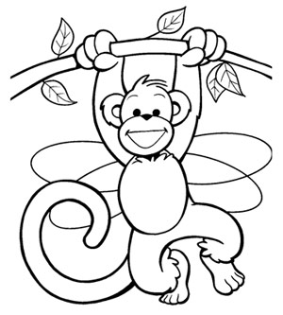
Povedlo se ?
Pod zelenými obrazci máš schovanou správnou odpověď.

Tento učební materiál je určen žákům 3.ročníku, předmět Prvouka, část Domov a rodina. Je připraven k vytištění.
Pracovní úkoly zavedou žáka do svého domova, ke svým rodinným příslušní-kům. Pomohou zorientovat se v názvech rodinných příslušníků. Úvodní část žáka díky kreslení uvolní a bude brát úkoly jako hru, zábavu.
Úkol č.1 a č.2. : libovolný výtvarný projev žáka.
Úkol č.3. : žák správně doplní : babička, bratranec, tatínek, teta, sestra, dědeček, maminka, bratr, sestřenice.

Použitý obrazový materiál : www.cmis.cz/dum
Strana 1 : http://imaginationcenter.net/photo_gallery/HouseClipart.jpg dům
http://www.polyu.edu.hk/sao/pdp/html/family.gif rodina
Strana 2 : http://animationdynamics.com/files/2012/07/playingBoardGames1.gif hra
Strana 3 : http://wakenationhouston.com/wp-content/uploads/2010/07/Birthday-Balloons-Clip-Art.gif balónky
Strana 4 : http://media.onsugar.com/files/2011/04/14/3/1161/11617959/093a3b757cde4582_coloring_pages_of_monkey.jpg opice

